Warszawa, dnia 13 stycznia 2014 r.

MINISTERSTWO

SPORTU I TURYSTYKI
Departament Turystyki

Turystyka przyjazdowa do Polski w 2013 r.
– informacja na podstawie wstępnych wyników badań

Według wstępnych wyników badań rok 2013 okazał się dla zagranicznej turystyki przyjazdowej do Polski rokiem lepszym niż rekordowy rok 2012 Potwierdziły się prognozy Ministerstwa Sportu i Turystyki
z września 2013 r. W związku z efektem wizerunkowym organizacji Mistrzostw Europy w Piłce Nożnej UEFA EURO 2012TM w roku 2013 osiągnęliśmy wyższy poziom liczby przyjazdów turystów niż w 2012 r.
Departament Turystyki Ministerstwa Sportu i Turystyki szacuje
na podstawie wyników badań z 2013 r., że wzrost liczby przyjazdów turystów do Polski wyniósł ok. 7% i osiągnął poziom ok. 15,8 mln, a wzrost liczby przyjazdów cudzoziemców do Polski w 2013 r. wyniósł ok. 9% i osiągnął poziom 72,3 mln.
Największą liczbę przyjazdów odnotowano z Niemiec (28,9 mln, w tym 5,3 mln turystów), z Czech (13,4 mln, w tym 245 tys. turystów), z Ukrainy
(7,3 mln, w tym 2,1 mln turystów), ze Słowacji (6,7 mln, w tym 125 tys. turystów), z Białorusi (4 mln, w tym 1,5 mln turystów) i z Rosji (3,6 mln, w tym 765 tys. turystów).

Przyjazdy cudzoziemców i turystów zagranicznych do Polski w latach 2008-2013 (w tys.)

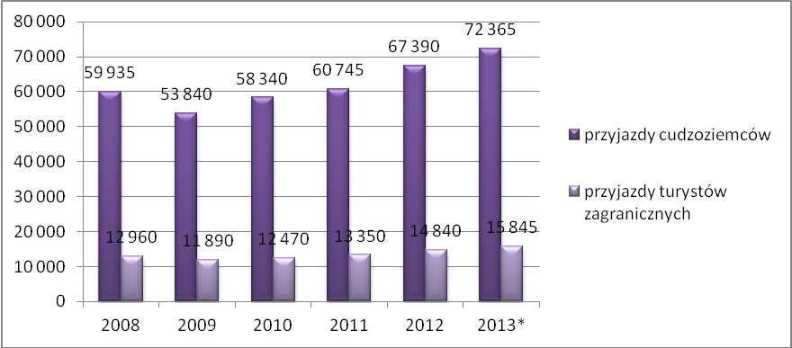
*prognozy Departamentu Turystyki.
Źródło: oszacowania Instytutu Turystyki i Activ Group.

Łączne wpływy z turystyki przyjazdowej w 2013 r. wyniosły
ok. 39,8 mld zł (52% wydatków cudzoziemców stanowiły przychody od turystów). Łączne wpływy z turystyki przyjazdowej wzrosły o 11,5%
w stosunku do osiągniętych w roku 2012.

Spadek w liczbie przyjazdów cudzoziemców i turystów zagranicznych w 2009 r. spowodowany był wejściem Polski do strefy Schengen i zmniejszeniem się liczby turystów i odwiedzających jednodniowych z Rosji, Ukrainy i Białorusi oraz światowym kryzysem gospodarczym i niekorzystnym kursem wymiany walut w tym okresie.

